**EPHEC**

Technologie de l’Informatique

PORTFOLIO 2021-2022

# Présentation du Portfolio

Dans le cadre de l’Unité d’Enseignement « T306 Stage + portfolio », il vous est demandé de créer et de soumettre votre ePortfolio. Il s'agit d'un site web dont l’objectif est de vous présenter professionnellement. Il doit notamment décrire les activités extra-scolaires que vous avez réalisées durant vos études dans le cadre de votre projet professionnel.

Votre portfolio représente 20% de la cote de cette UE.

# Remise du Portfolio

Le lien vers votre site ePortfolio, en ligne et complet, doit être remis pour le **19 mai 2021 à 11h** au plus tard (6 janvier 2021 11h pour les stages Q1). Il doit rester accessible jusqu'au 30 juin 2021 à 18h(15 septembre pour la seconde session). Il doit être remis via ce formulaire en ligne dûment complété :

<https://tiny.cc/Portfolio2022> ou bien

<https://forms.office.com/Pages/ResponsePage.aspx?id=wG-TIRm-G06tiU3vXCO0y_hhpINGc0ZOqM3e91ESHHRUQ0MzUVdUMkxXSTkwQldPVEJCMU5CVU5ZMi4u>

Votre portfolio ne peut plus être modifié après la date de remise, sous peine de nullité du portfolio.

# Contenu du Portfolio

Le portfolio doit être un site web de qualité professionnelle, clair, structuré, au design agréable et à la navigation aisée. L'orthographe, la grammaire et la lisibilité doivent être irréprochables.

N'hésitez pas à vous montrer créatif et original, tant que votre site web reste fonctionnel et efficace. Votre site portfolio doit contenir au minimum :

* + une présentation de vous-même
  + une présentation de votre projet professionnel
  + un résumé de vos compétences, en mettant en évidence vos points forts
  + votre CV correct, complet, à jour, avec également une version téléchargeable
  + la présentation des activités extra-scolaires réalisées dans le cadre de votre projet professionnel, avec description, preuve et analyse réflexive pour chacune d’entre elles
  + un résumé des activités réalisées, listant très clairement pour chacune le nombre d'heures valorisées ainsi que la preuve de participation. Le total d'heures investies peut également être fourni.

# Activités de formation

Durant votre cursus à l’Ephec, il vous a été demandé d'effectuer au moins 60h d'activités extra- scolaires. Dans votre portfolio, vous devez présenter clairement ces activités : thème de l’activité, nature, lieu, date, durée, déroulement, intervenants et experts, objectifs, plateforme, résultat, etc...

Vos activités doivent concerner un domaine lié à votre projet professionnel. Exemples : Développement informatique, Infrastructure réseau ou serveurs, Administration système, Electronique, Télécommunication, Domotique, Gestion ou analyse de projet informatique, etc...

Ces activités peuvent être de natures très variées, du moment qu'elles vous ont permis de progresser dans votre projet professionnel. Exemples : formation, séminaire, conférence, salon, projet sérieux, job, plateforme e-learning, hackathon, etc...

Consignes à respecter concernant la valorisation de vos heures d’activités :

* + Les heures valorisées correspondent au temps d’apprentissage réel (ni temps de trajet, ni repas, ni pause, …)
  + Vous pouvez valider des heures d'activités uniquement lorsqu'elles n'ont pas déjà été comptabilisées dans un cours de l'Ephec (qu'il s'agisse de cours, formation en ligne, stage, activité scolaire, etc.)
  + Une activité peut être comptabilisée **pour un maximum de 10h**. Par exemple, si vous avez participé à une formation extra-scolaire de 25h, vous pouvez la comptabiliser pour 10h.
  + Si vous avez réalisé de nombreuses petites activités de nature similaire, regroupez-les ensemble par thème, toujours pour un maximum de 10h.
  + Pour être validée, une activité de formation reprise dans le portfolio doit être cohérente, c'est-à-dire liée à votre projet professionnel (faites preuves de bon sens, vous pouvez également poser la question à votre maître de stage Ephec). Dans votre portfolio, elle doit être accompagnée d’une preuve tangible qui vous authentifie et prouve votre participation réelle et active, d’une description claire et d’une analyse réflexive pertinente.
  + Vous pouvez valoriser des activités développant des compétences moins techniques pour un total maximum de 10h. Exemples : BEPS, entreprenariat, langues, formations comportementales, techniques de présentation, rôle clef dans une unité Scout, etc...
  + Vous pouvez valoriser des formations données uniquement en ligne pour un total maximum de 30h (normalement c’est 20 mais on accepte à nouveau 30h cette année car vous avez été impacté par le confement). Exemples : formation en ligne Technofutur (hors celles demandées dans le cadre des cours), formation en ligne à un langage de développement, etc...

Vous devez donc **obligatoirement fournir des preuves** de votre participation aux activités effectuées, sans quoi elles ne seront pas comptabilisées. Une preuve doit toujours être nominative, datée et prouver une réelle participation active. Exemples de preuves : attestation de participation/réussite à un cours, photos ou vidéos de vous-même effectuant l'activité, projet concret accompagné d’une attestation d’un client (ou professeur) certifiant que vous en êtes l’auteur. Vous pouvez présenter les preuves dans votre portfolio sous forme de liens vers un document ou bien d'images intégrées à votre site, par exemple.

# Analyses réflexives des activités

Pour chaque activité, il vous est demandé une analyse pertinente.

Par exemple, vous pourriez répondre à certaines des questions suivantes : Pourquoi avez-vous choisi de participer à cette activité ? Qu'en avez-vous pensé ? Qu'est-ce que cette activité vous a apporté, comme savoir ou expérience ? Qu'avez-vous appris ou retenu ? En quoi cette activité a pu vous influencer positivement ? Quel est le lien avec votre projet professionnel ? Quelles sont les difficultés rencontrées ? Quels sont les étonnements ? Quelles étaient les craintes avant l'activité ? Et par la suite ? Etes-vous satisfait de votre comportement durant l'activité ? Comment pourriez- vous la critiquer positivement ou négativement ? Que pourriez-vous ajouter sur votre CV ? Que vous manque-t-il encore pour être compétent dans le domaine ? Etc...

# Tableau récapitulatif des activités

Pour rappel : En plus de la présentation complète des différentes activités et de l'analyse de celles- ci, vous devez fournir dans votre portfolio un récapitulatif présentant très clairement et brièvement : les activités, le nombre d'heures pour chacune -valorisées et réellement investies-, ainsi que les preuves.

Exemple de format d’un tableau récapitulatif :

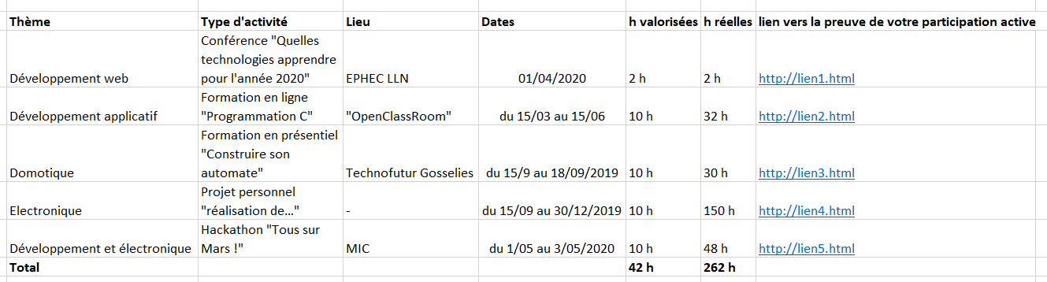

# Des questions concernant votre portfolio ?

Vous pouvez poser vos questions concernant votre ePortfolio à votre maître de stage EPHEC. Vous pouvez également vous adresser à Marie-Noël Vroman.